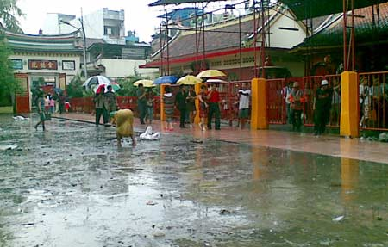
Hujan tak menyurutkan masyarakat Tionghoa yang berada di Jakarta datang ke Wihara Dharma Bakti.
Senin 26/01/2009 13:11 WIB

Foto News

Perayaan Imlek di Wihara Dharma Bakti
Fotografer - Aprizal Rahmatullah
Masyarakat keturunan Tionghoa melakukan sembahyang di Wihara Dharma Bakti Jl Kemenangan I, Glodok, Jakbar, Senin (26/01). Mereka memenuhi Wihara Dharma Bakti untuk merayakan Tahun Baru China atau Imlek 2560.
